学習アプリの開発とデータ分析

千葉県立佐倉高等学校　2年H組

久田友也　渡辺雅也

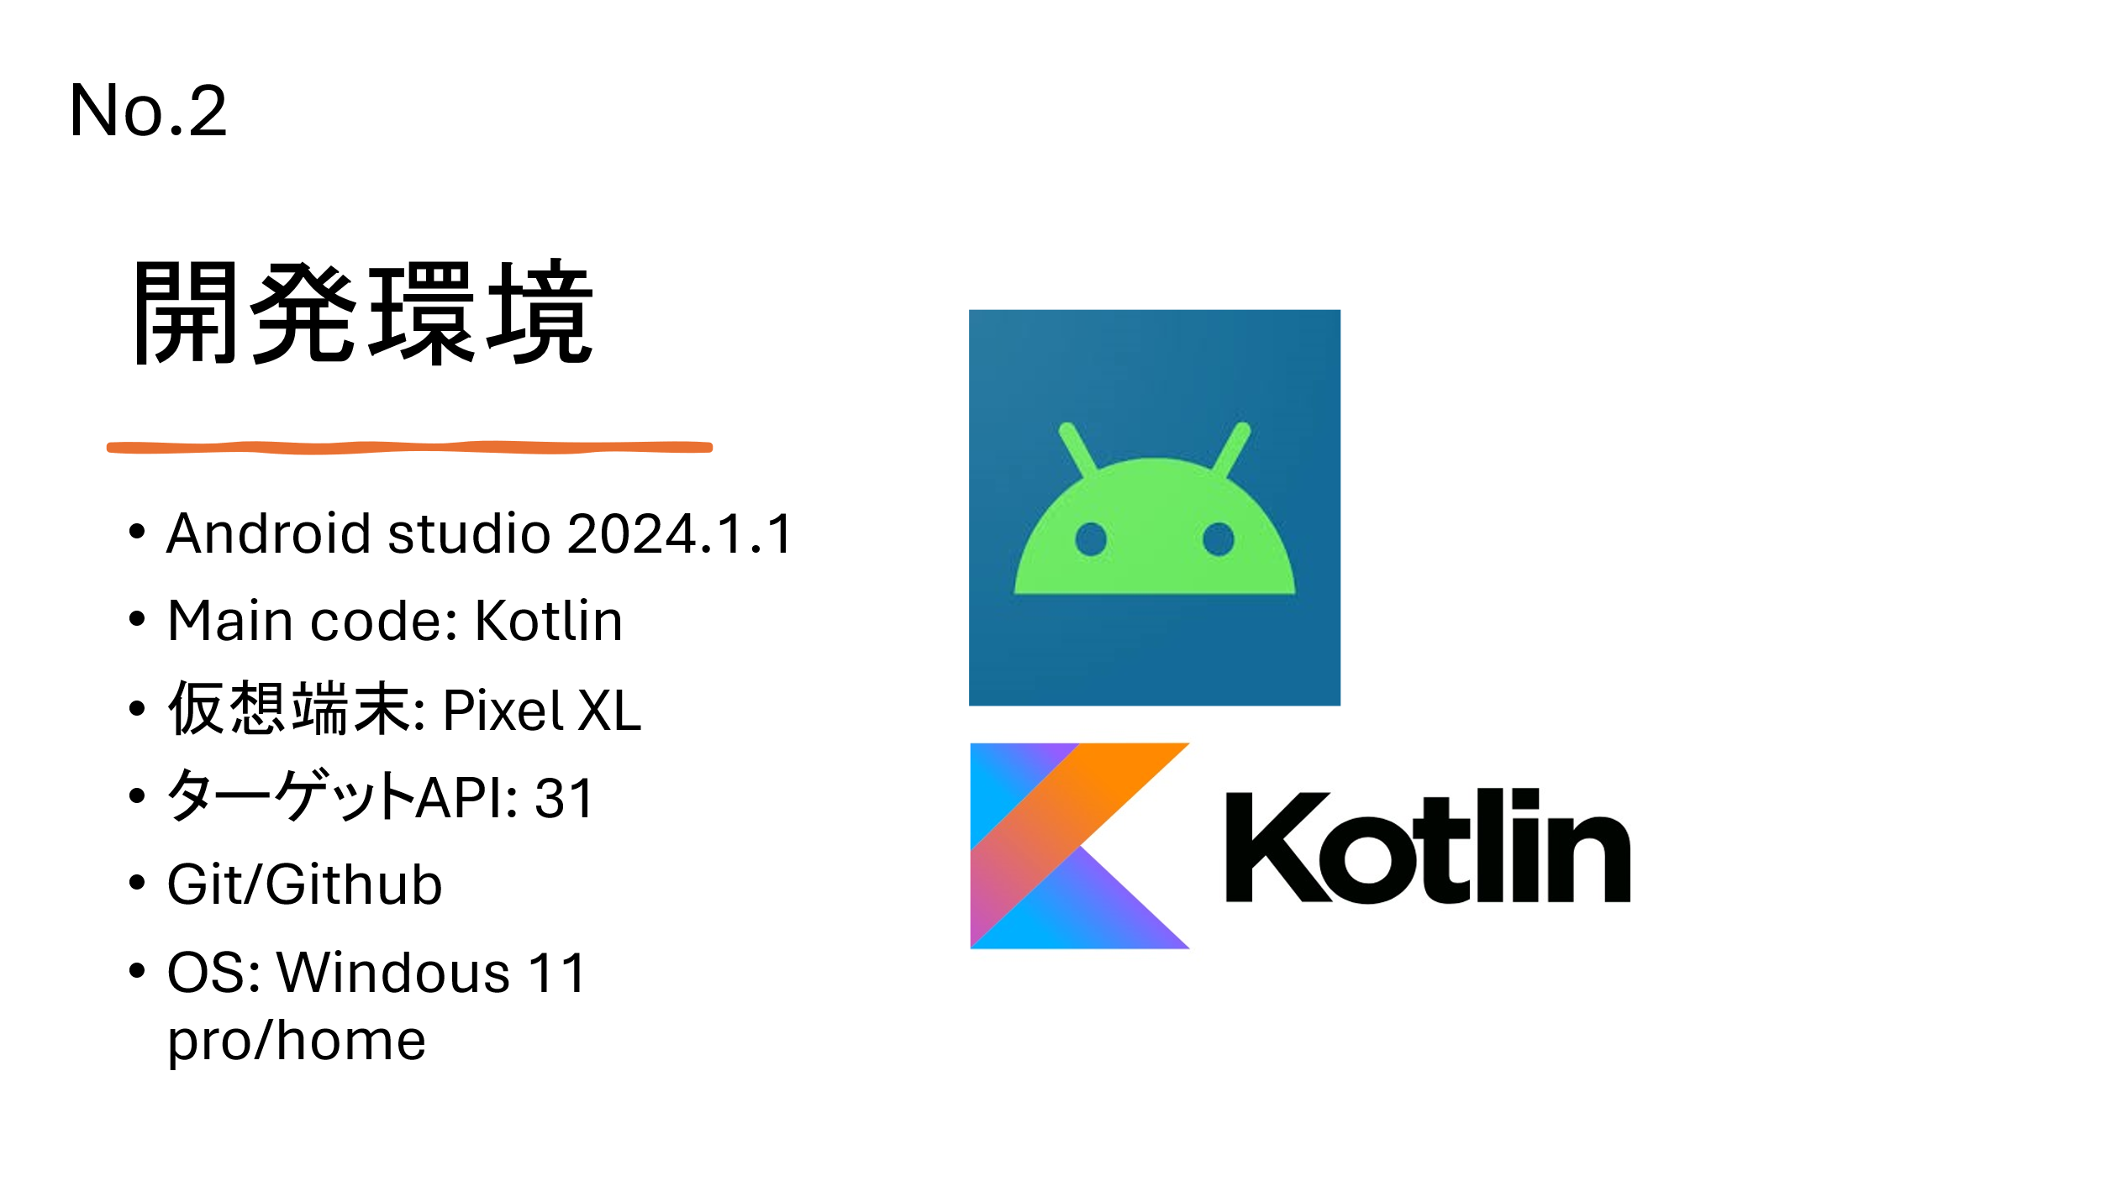

　No.３

**アクティビティ**

**スケジュール管理　画像載せる**

**No.４**

**今後の展望**

**・スケジュールの入力方法の改善**

　画像からイベントの追加を可能にする。

**・To Do リストのテンプレート化**

　　　　より効率的な学習管理を可能とする

**・UIの改善**

　　　　情報デザイン的にもより良いものとする

**・通知の改善**

　　　なんかうんあれ

**・アナリティクス**

参考文献

